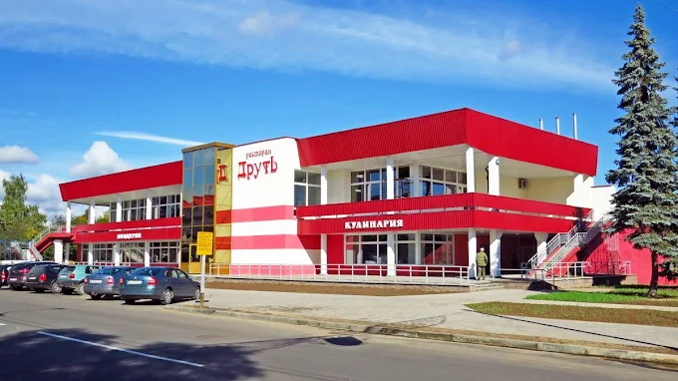

**ЧТУПП «БетонГарант»**

**Ресторан «Друть».**

**Адрес**: г. Толочин ул. Дзержинского, 3.

**Время работы:** суббота 19.00-04.00;

**Телефон:** +375 (25)523 10 69 (бронирование).

[tolochin_restoran_drut](https://www.instagram.com/tolochin_restoran_drut/reels/?__d=1%2F)

В ресторане «Друть» имеется ресторанный зал, банкетный зал, бар, кальянная, дискотека. Готовят блюда белорусской национальной кухни, блюда армянской национальной кухни, фуршетное меню.

**Координаты:** 54.410621, 29.692977

**Кафе «Пиццерия».**

**Адрес:** г. Толочин ул. Дзержинского, 3.

**Время работы:** Понедельник-пятница 10.00-23.00, Воскресенье 11.00-23.00

**Телефон:** +375 (25)523 10 69

**Доставка до 23.00**

[tolochin_restoran_drut](https://www.instagram.com/tolochin_restoran_drut/reels/?__d=1%2F)

Кофе «Пиццерия» предлагает обеденное меню, меню суши, свежую выпечку, так же предлагается пицца.

**Координаты:** 54.410621, 29.692977

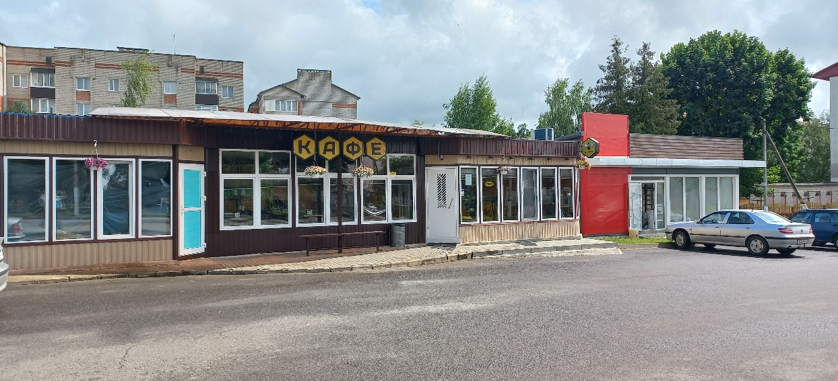

**ООО «ИмпБаланс»**

**Кафе «Улей»**

**Адрес:** г. Толочин ул. Ленина У-1

**Время работы**: 10.00- 22.00;

**Телефон**: +375(29) 897 77 74 (предварительный заказ, доставка).

[uley_tol](https://www.instagram.com/uley_tol/)



Кафе «Улей» Ресторан быстрого питания. Место с вкусной едой и своей атмосферой. Разнообразное меню на любой вкус.

**Координаты**: 54.408726, 29.696584.

**Придорожный сервис**

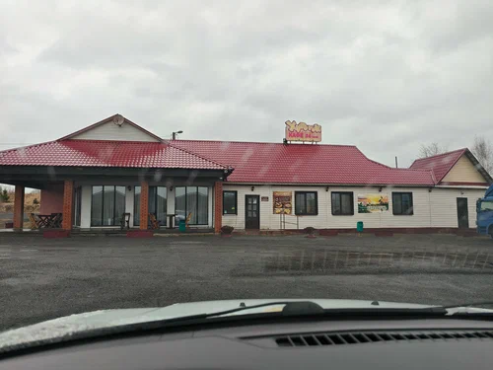

**ЧУП по оказанию услуг «ЮККА-плюс»**

**Кафе «Хуторок»**

**Адрес:** Витебская область, Толочинский район, деревня Сальники, автомагистраль Брест - Минск - граница РФ, 546 км; а/д М-1/Е-30 Брест (Козловичи).

**Время работы:** 10.00- 22.00 без выходных.

**Телефоны: +**375 (29) 101 47 55; +375 (29) 904 47 55

Разнообразное меню. Посетителям будут предложены блюда белорусской национальной кухни: драники, белорусская мачанка, колдуны, колбаски домашние.

**Координаты:** 54.50315, 30.081147

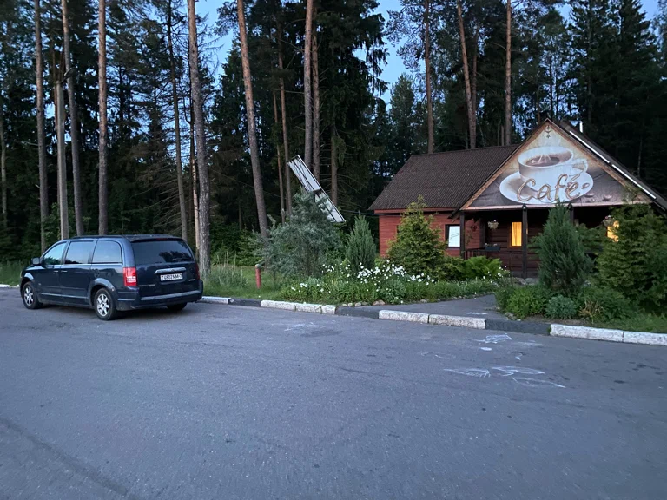

**ОДО «Магритеррас»**

**Кафе «Привал»**

**Адрес:** Трасса М1/Е30 Брест-Москва 527 км право, Витебская область, Толочинский район.

**Время работы:** пн- пт с 9.00- 23.00, сб- вс с 9.00-24.00; Без выходных.

**Телефоны:** +375 29 984 84 84; +375 29 988 88 00

В этом кафе вам приготовят аппетитный борщ, драники и солянку. Гости рекомендуют попробовать вкусные блинчики и хороший кофе.

**Координаты:** 54.47548, 29.806324.